I.C. di Castelverde – Scuole Primarie di Brazzuoli e di Castelverde

Prove comuni di verifica PRIMO QUADRIMESTRE – a.s. 2019/2020
GEOGRAFIA – Classe SECONDA

Obiettivi di apprendimento monitorati:

A ORIENTAMENTO

OBIETTIVO | Esercitazione | Punteggio assegnato
A1. Conoscere ed utilizzare in modo appropriato gli indicatori spaziali (sopra, sotto, davanti, dietro, vicino, lontano, destra, sinistra). | Es. 2 | 9 punti
A3. Formulare proposte di organizzazione di spazi vissuti (giardino/cortile, aula, stanza ...). | Es. 1  Es. 3 | 17 punti  10 punti
 |  | Totale punti 36

Alunno/a …………………………………………………… Cl. 2^ ………. Data …………………………………
Prove comuni di verifica primo quadrimestre: Geografia

1. La maestra assegna un banco per ogni alunno. In base alle coordinate fornite dall’insegnante, scrivi il nome di ogni alunno al posto giusto.
P
Parti dal punto P
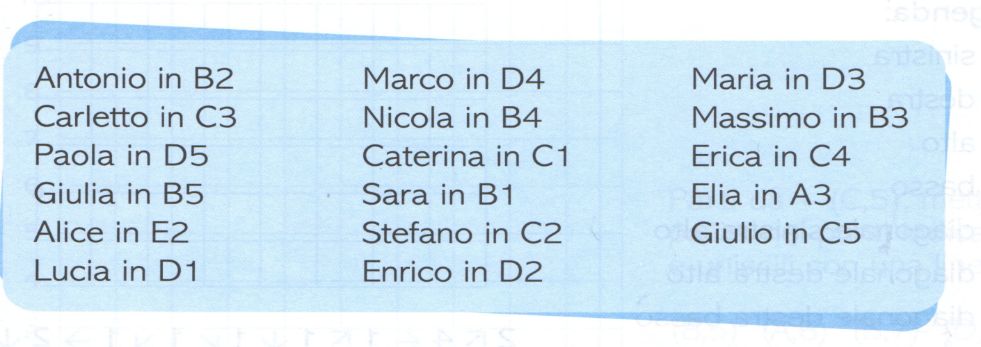

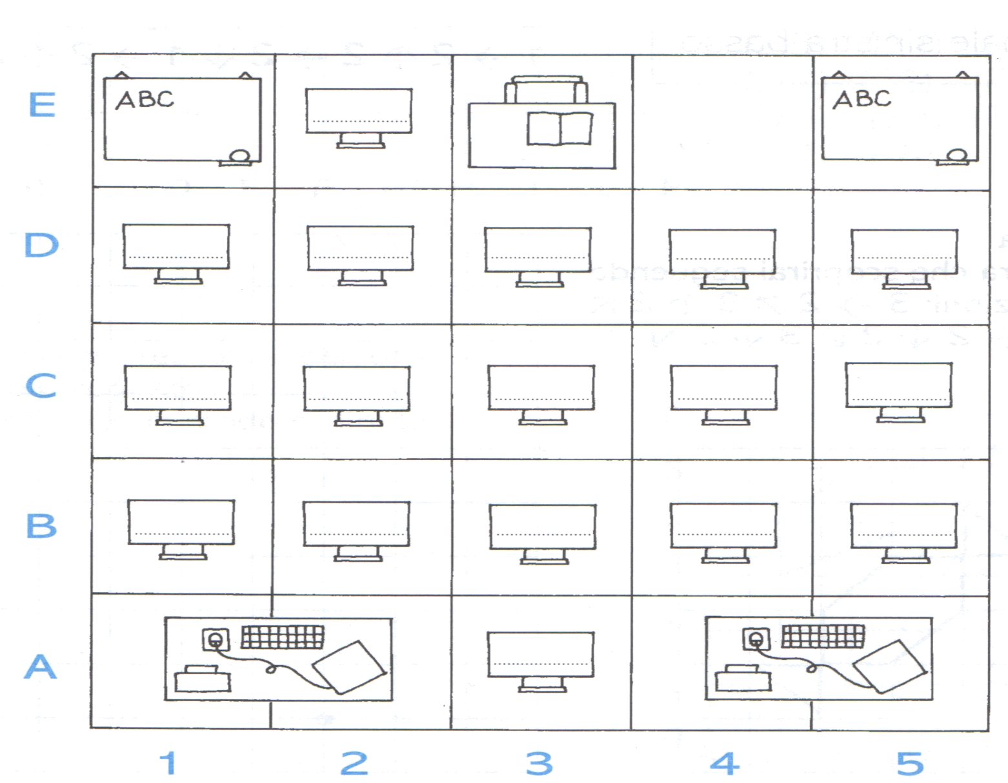

- Metti una crocetta su V (vero) o F (falso).
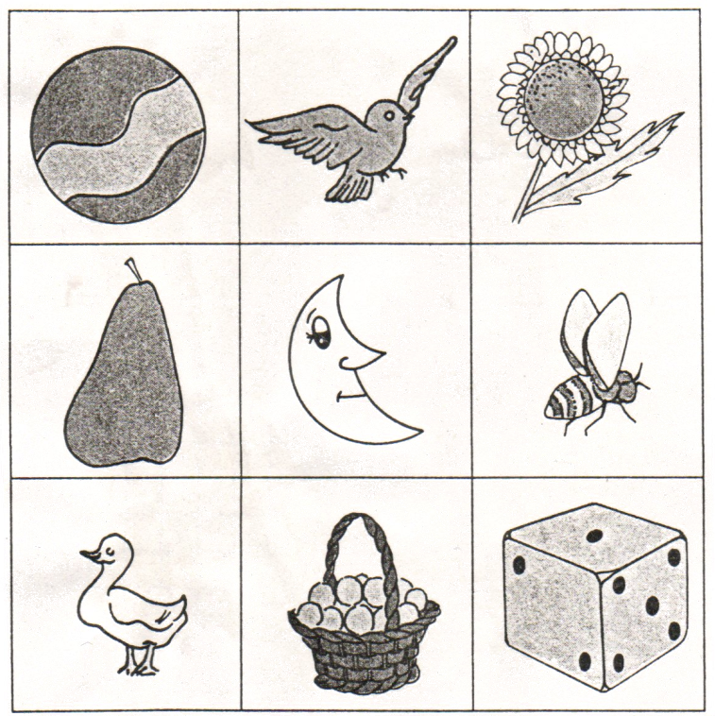
La luna è in centro. V F
Il dado è in basso a sinistra. V F
L’ape è in centro a destra. V F
La palla è in centro a sinistra. V F
Il cesto è in basso in centro. V F
L’uccellino è in alto in centro. V F
La pera è in basso a sinistra. V F
La papera è in basso a sinistra. V F
Il girasole è in basso a destra. V F

3) Organizzazione dello spazio---Inserisci al posto giusto i seguenti nomi:

pavimenti, finestra, tappeto, libreria, soffitto, tavolo, termosifone, porta, sedie,divano,

Elementi fissi | Elementi mobili

I.C. di CASTELVERDE - SCUOLA PRIMARIA di ___________________
RESTITUZIONE ESITI DELLE PROVE COMUNI QUADRIMESTRALI
ALUNNO | CLASSE 2^
DISCIPLINA GEOGRAFIA | DATA ( I quad. □ II quad.)

OBIETTIVI MONITORATI | VALUTAZIONE  dell’insegnante | AUTOVALUTAZIONE ALUNNO/A  Sono soddisfatto/a dei risultati che ho raggiunto?
A1. Conoscere ed utilizzare in modo appropriato gli indicatori spaziali (sopra, sotto, davanti, dietro, vicino, lontano, destra, sinistra). |  | 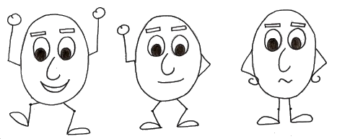
A3. Formulare proposte di organizzazione di spazi vissuti (giardino/cortile, aula, stanza ...).

La somministrazione delle prove è avvenuta (barrare una o più voci)

□ regolarmente, sia nei contenuti sia nei tempi

□ mediante prove semplificate (obiettivi minimi riferiti al percorso di apprendimento personalizzato)
□ mediante prove ridotte (quantità esercizi proposti)
□ utilizzando un tempo superiore a quello previsto (tempo supplementare: min._____)
□ mediante la lettura delle consegne da parte del docente
□ con l’affiancamento da parte del docente (indicazioni operative, esemplificazioni)
□ con la consultazione di mappe/schemi
□ con il supporto di formulari/tabelle
□ con il supporto della calcolatrice
□ con il supporto di altri strumenti compensativi (specificare): _____________________________________________________________________________

EVENTUALI ANNOTAZIONI DELL’ INSEGNANTE ______________________________________________________________________________
______________________________________________________________________________

Firma dell’insegnante __________________ Firma del genitore ____________________

